ЗАКЛЮЧЕНИЕ

Компания DreamWell основана в 2000 году как производитель матрасов. К 2003 году создан стабильный конкурентный продукт, бренд приобрел известность и наработана клиентская база. В 2006 году начали открываться региональные склады, начало работу собственное производство пружинных блоков. В 2010 году завышенные ожидания роста привели к кассовым разрывам, что стимулировало начало систематизации деятельности компании. Успешно преодолев трудности к 2012 году компания начинает развитие собственной розницы. В 2014 – 2015 годах была внедрена функциональная специализация подразделений, продолжилась разработка бизнес-процессов и процедур, внедрено бюджетирование. Однако, желаемого роста прибыли достичь не удалось, а предпринимательская инициатива начала снижаться.
Причинами происходящего являются отсутствие общего для компании долгосрочного видения перспектив развития, не четкое распределение ответственности, недостаточный уровень делегирования полномочий со стороны первого лица, противоречивости показателей оценки результатов и управленческой информации. Как следствие, действующая система вознаграждения устарела и не работает должным образом. Перечисленные факторы оказывают серьезное негативное влияние на все подсистемы компании.
Недостаток маркетинговых компетенций и несистемный подход к изучению рынка является причиной размытого позиционирования брендов, неоптимального ассортимента и устаревшего ценообразования, уровень сервиса не стабилен и снижается, что в совокупности приводит к падению конкурентоспособности компании на рынке.
По причине отсутствия системного подхода к осуществлению изменений многие процессы устарели, не успевая меняться.
Устаревшие внутренние процессы работают некорректно или неэффективно. Как следствие в компании высокий уровень текучести квалифицированного персонала, изменения внедряются медленно, развивается бюрократия и снижается EBITDA.
Полученные выводы подтверждаются PAEI кодом Компании, выявленном участниками диагностики. Функция производства результатов P развита продолжает расти. Функция администрирования A развита, но не здорова. Функция предпринимательства E недостаточная и подавляется нездоровым A. Функция интеграции I слабая и имеет аномальные признаки, что мешает развитию предпринимательства E, стимулирует нездоровое развитие функции администрирования A и может стать причиной снижения функции P в будущем.
Таким образом, Компания находится на стадии Ранней Юности, демонстрируя при этом признаки аномального развития по сценарию Преждевременного старения. Если не будут предприняты необходимые меры по трансформации культуры и системы менеджмента, функция предпринимательства E будет все больше подавляться, а устаревающие процессы приведут дальнейшему падению привлекательности Компании в глазах клиентов – снижению функции P и как следствие снижению доли рынка и падению прибыли.
PAEI – код компании
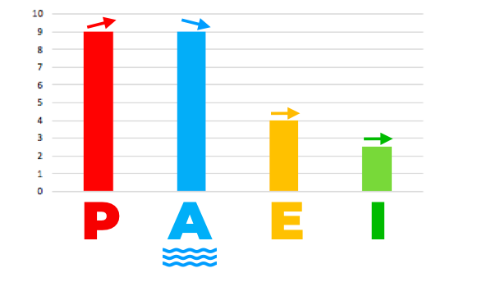
Кривя жизненного цикла компании
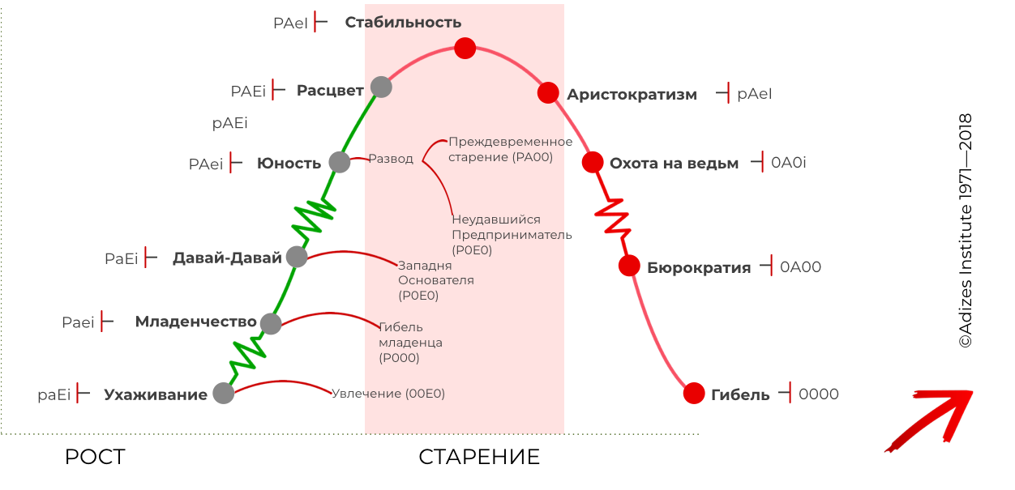
 |  | Таблица атрибутивного анализа
Орг. культура | Орг. структура |  | Процессы управления | Инфр. функц |  | Осн. деятельность | Последствия
1.1  Ценности | 2.1  Ответственности |  | 3.1  Планирование | 4.1  Упр. персоналом |  | 5.1  Ценностное предложение | 6.1  Поведение
1.2  Культура | 2.2  Полномочий |  | 3.2 Управление улучшениями | 4.2  Упр финансами |  | 5.2  Продв. и продажи | 6.2  Изменения
1.3  Стили | 2.3  Структура упр. информации |  | 3.3  Управление операционной деятельностью | 4.3 ИТ технологии |  | 5.3 Цепочка создания ценности | 6.3  Неэффективн.
1.3  Стили | 2.4  Вознаграждения |  | 3.3  Управление операционной деятельностью | 4.4 Вспом. сервисы |  | 5.3 Цепочка создания ценности | 6.4  Нерезультативн.
Легенда
Зона особого внимания |  |  |  |  | Аномальная зона

